คู่มือการติดตั้งและใช้งาน
ระบบจัดการเอกสารสำหรับเอกสารออนไลน์

DOCUMENT MANAGEMENT SYSTEM FOR ONLINE DOCUMENT

โดย

นายธานี รักษาสุธี

นายวรเชษฐ์ ทรัพย์สมบูรณ์

อาจารย์ที่ปรึกษา
อ. นวพร วรรณวิมลศรี

รายงานนี้เป็นส่วนหนึ่งของการศึกษาตามหลักสูตรปริญญาวิศวกรรมศาสตรบัณฑิต

ภาควิชาวิศวกรรมคอมพิวเตอร์

คณะวิศวกรรมศาสตร์

สถาบันเทคโนโลยีพระจอมเกล้าเจ้าคุณทหารลาดกระบัง

ปีการศึกษา 2543

คู่มือการติดตั้งและการใช้งาน
ระบบจัดการเอกสารสำหรับเอกสารออนไลน์

การติดตั้งระบบจัดการเอกสารสำหรับเอกสารออนไลน์
ระบบปฏิบัติการที่ใช้ในระบบจัดการเอกสารสำหรับเอกสารออนไลน์ คือ ลีนุกซ์ ซึ่งการติดตั้งก็สามารถหาอ่านได้จากหนังสือภาษาไทยทั่วไป จึงไม่ขอกล่าวถึงในรายงานฉบับนี้

  - การติดตั้ง MySQL บน Linux
อันดับแรกนั้นเราจะต้องเตรียมโปรแกรม MySQL ก่อน โดยเราสามารถเข้าไปดาวน์โหลดได้ที่เว็บไซต์ http://www.mysql.com ไฟล์มีชื่อว่า mysql-3.22.xx.tar.gz มาเก็บไว้ใน /usr/local จากนั้นให้เราทำตามขั้นตอนดังต่อไปนี้
# cd/usr/local
# tar xvfz mysql-3.2.xx.tar.gz
# ln –s mysql-3.2.xx mysql
# ./configure –prefix=/usr/local/mysql
# make
# make install
# echo “/usr/local/mysql/lib/mydql” >> /etc/ld.so.conf
# ldconfig –v |grep libmyssqlclient
# echo “/usr/local/mysql/bin/safe_mysqld > /dev/null & “ >> /etc/rc.d/rc.local
# ./scripts/mysql_install_db
# /usr/local/mysql/bin/safe_mysql > /dev/null &
# in –s \
/usr/local/mysql/bin/mysql \
/usr/bin/mysql
# ln –s \
/usr/local/mysql/bin/mysqlshow \
/usr/bin/mysqlshow

  - การติดตั้ง PHP และ Apache
# tar xvfz apache_1.3.x.tar.gz
# tar xvfz php-4.0.x.tar.gz
# cd ../apache_1.3.x
# ./configure –prefix=/www
# cd php-4.0.x
# ./configure –with-mysql –with-apache=../apache_1.3.x –enable-track-vars
# make
# make install
# cd ../apache_1.3.x
# ./configure –prefix=/www –activate-module=src/modules/php/libphp.a
# make
# make install
# cd ../php-3.0.x
# cp php.ini-dist /usr/local/lib/php.ini
# AddType application/x-httpd-php .php
จากนั้นถ้าต้องการให้ Apache Web Server ถูกเรียกให้ทำงานทันทีที่เปิดเครื่อง ก็ให้แก้ไขไฟล์ /etc/rc.d/rc.local โดยเพิ่มคำสั่ง /www/bin/apachectl start

1.3 การล๊อกอินเข้าสู่ MySQL

มีรูปแบบคำสั่งดังนี้
#mysql -p magazine (magazine คือฐานข้อมูลที่จะเข้าไปใช้)
Enter password: ******** (ให้ใส่ password ที่กำหนดลงไป)
เมื่อ login เข้ามาใน MySQL แล้ว จะมีเครื่องหมายพร้อม ดังนี้
mysql>

1.4 การออกจาก MySQL
มีรูปแบบคำสั่งดังนี้
mysql> QUIT

  - การสร้างฐานข้อมูล
การสร้างฐานข้อมูลสามารถใช้คำสั่งดังต่อไปนี้
create database magazine; (magazine เป็นชื่อฐานข้อมูลของระบบจัดการเอกสารสำหรับเอกสาร)

  - การสร้างตาราง

การสร้างตารางที่ใช้ในระบบจัดการเอกสารสำหรับเอกสารออนไลน์สามารถใช้คำสั่งดังต่อไปนี้
ตาราง article
create table article ( art_id int auto_increment,
art_name varchar(100),
location varchar(100),
abstract text,
date_write date,
last_update date,
mem_id int,
col_id int,
num_reader int,
art_status char(1),
primary key (art_id)
);
ตาราง col
create table col ( col_id int auto_increment,
col_name varchar(100),
parent_col_id int,
image varchar(20),
template varchar(20),
primary key (col_id)
);
ตาราง relate
create table relate ( art_id int auto_increment,
relate_art_id int,
primary key (art_id,relate_art_id)
);
ตาราง have_key
create table have_key ( art_id int,
key_word varchar(50),
primary key (art_id,key_word)
);

ตาราง opinion
create table opinion ( op_ip int auto_increment,
question varchar(50),
art_id int,
primary key ( op_id )
);
ตาราง op_ans
create table op_ans( op_ans_id int auto_increment,
op_answer text,
op_id int,
date_post date,
time_post time,
name varchar(30),
ip varchar(30),
primary key ( op_ans_id)
);
ตาราง poll
create table poll( poll_id int auto_increment,
poll_question text,
art_id int,
primary key ( poll_id )
);
ตาราง choice
create table choice ( choice_id int auto_increment,
choice varchar(255),
poll_id int,
primary key (choice_id)
);
ตาราง poll_ans
create table poll_ans ( poll_ans_id int auto_increment,
poll_ans varchar(255),
poll_id int,
date_vote date,
ip varchar(20),
primary key (poll_ans_id)
);

การใช้งานระบบจัดการเอกสารสำหรับเอกสารออนไลน์
  - การสร้างเอกสาร
การสร้างเอกสารสามารถสร้างได้ 2 วิธีด้วยกันคือ การสร้างเอกสารบนเว็บ และการสร้างเอกสารโดยการอัพโหลดไฟล์ ซึงขึ้นตอนการสร้างจะเหมือนกันคือ กรอกข้อมูลเกี่ยวกับบทความทั้งหมด เลือกบทความที่เกี่ยวข้อง สร้างคำถามเพื่อให้ผู้อ่านลงคะแนนความคิดเห็น และสร้างคำถามเพื่อให้ผู้อ่านตอบแสดงความคิดเห็น ซึ่งแต่ในละขึ้นตอนมีตัวอย่างการใช้งานดังนี้

    - การสร้างเอกสารบนเว็บ
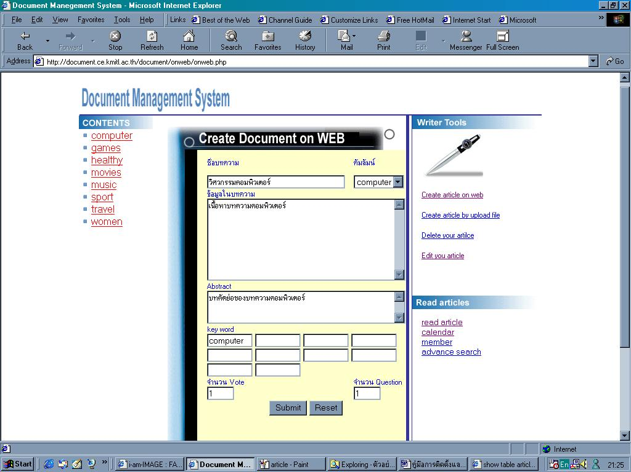
ผู้ใช้จะต้องทำการกรอกข้อมูลต่างๆ ดังต่อไปนี้คือ ชื่อบทความ, เลือกคอลัมน์ของบทความ, พิมพ์ข้อมูลเนื้อหาบทความ, บทคัดย่อของบทความ, คีย์เวิร์ด, จำนวนคำถามเพื่อให้ผู้อ่านลงคะแนนความคิดเห็นและ จำนวนคำถามเพื่อให้ผู้อ่านตอบแสดงความคิดเห็น

รูปที่ 1 แสดงการสร้างเอกสารบนเว็บ

    - การสร้างเอกสารโดยการอัพโหลดไฟล์
ผู้ใช้จะต้องทำการกรอกข้อมูลต่างๆ ดังต่อไปนี้คือ ชื่อบทความ, เลือกคอลัมน์ของบทความ, เลือกไฟล์ที่ต้องการจะอัพโหลด (เท็กซ์ไฟล์,HTML ไฟล์ หรือ ZIP ไฟล์), บทคัดย่อของบทความ, คีย์เวิร์ด, จำนวนคำถามเพื่อให้ผู้อ่านลงคะแนนความคิดเห็นและ จำนวนคำถามเพื่อให้ผู้อ่านตอบแสดงความคิดเห็น
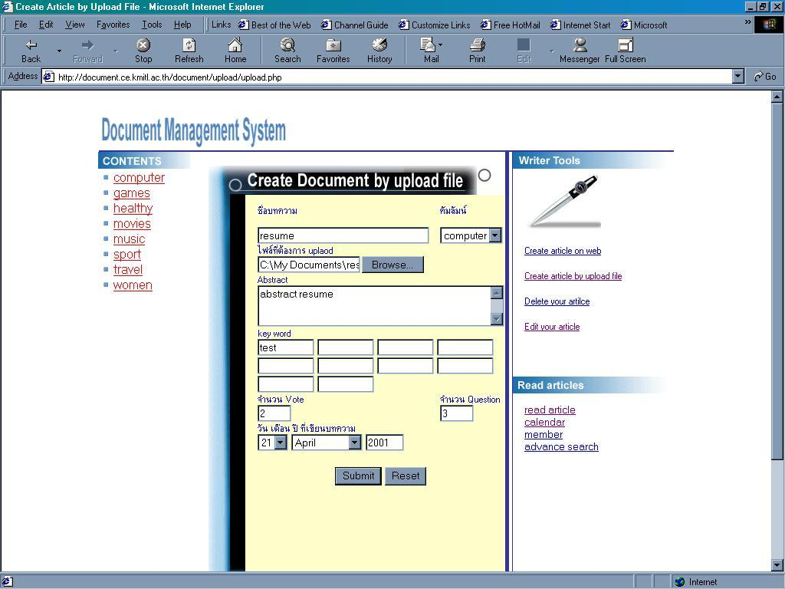

รูปที่ 2 แสดงการสร้างเอกสารโดยการอัพโหลดไฟล์

    - การเลือกบทความที่เกี่ยวข้อง
ระบบจัดการเอกสารจะไปดึงบทความที่เกี่ยวข้องมาแสดงให้ผู้ใช้เลือกว่าต้องการให้บทความใดเป็นบทความที่เกี่ยวข้องกับบทความของตนจริงๆ

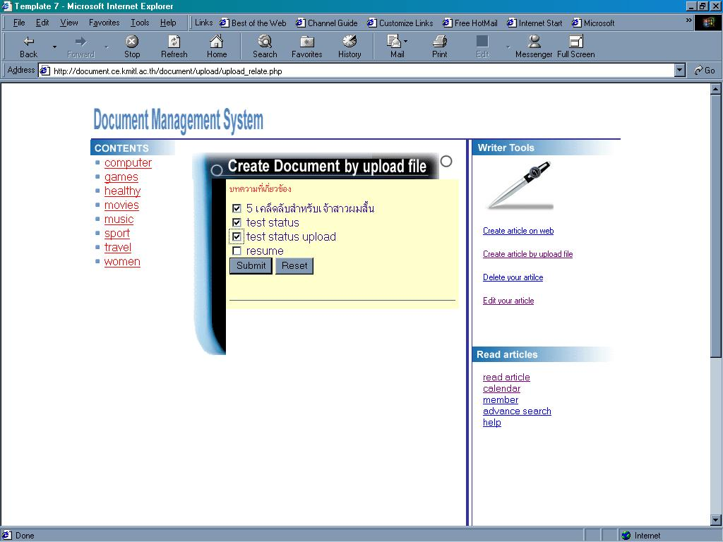

รูปที่ 3แสดง การเลือกบทความที่เกี่ยวข้อง

    - การสร้างคำถามเพื่อให้ผู้อ่านลงคะแนนความคิดเห็น
ในการสร้างคำถามเพื่อให้ผู้อ่านลงคะแนนความคิดเห็น ระบบจัดการเอกสารจะเตรียมฟอร์มไว้ให้เท่ากับจำนวนที่ระบุไว้ตั้งแต่แรก และให้ผู้ใช้ระบุด้วยว่าคำถามนั้นๆ ต้องการตัวเลือกจำนวนกี่ข้อ

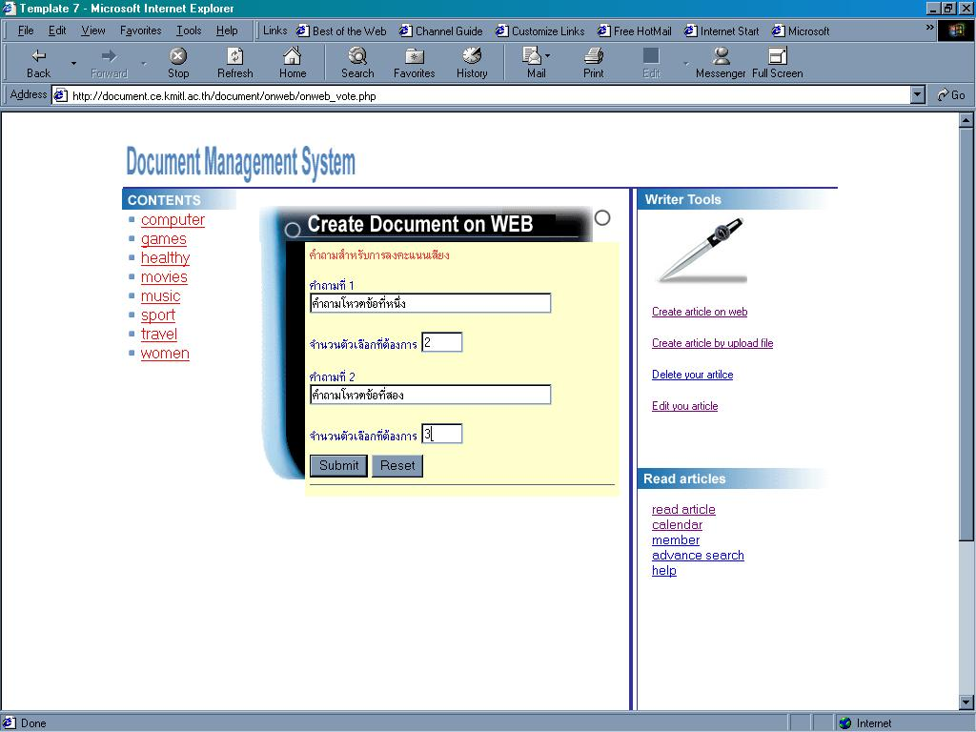

รูปที่ 4 แสดงการสร้างคำถามเพื่อให้ผู้อ่านลงคะแนนความคิดเห็น

เมื่อระบุแล้วว่าในแต่ละคำถามต้องการตัวเลือกกี่ข้อ ขั้นตอนต่อไปคือการกรอกตัวเลือกต่างๆ ลงบนฟอร์มที่เตรียมไว้ให้ ตามที่ระบุไว้ข้างต้น
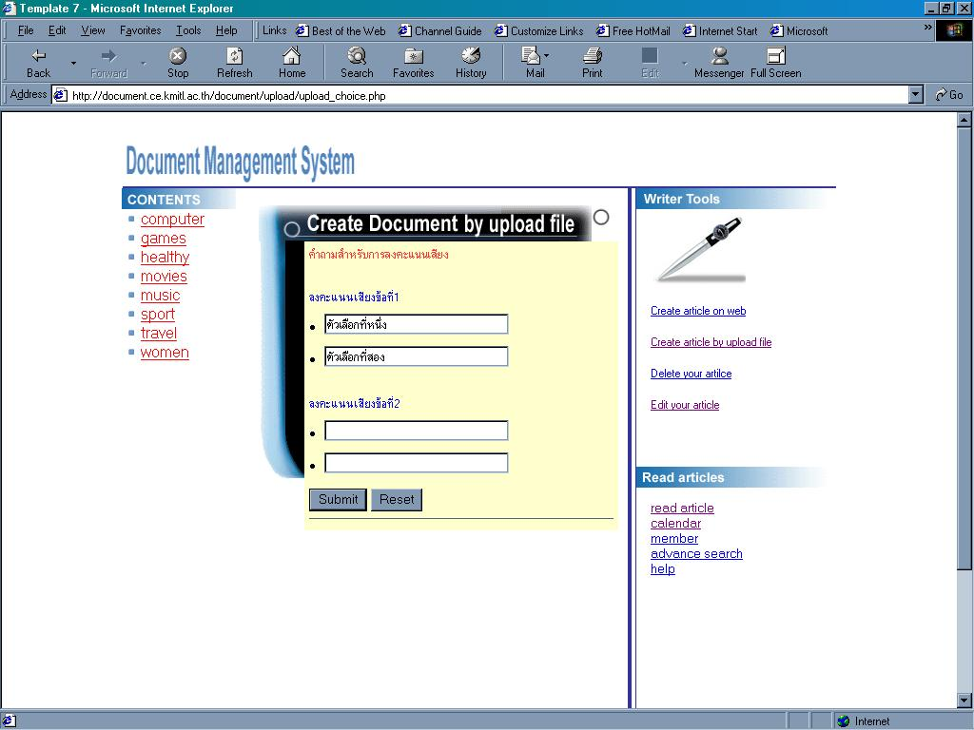

รูปที่ 5 แสดงการสร้างตัวเลือกของคำถามเพื่อให้ผู้อ่านลงคะแนนความคิดเห็น

    - การสร้างคำถามเพื่อให้ผู้อ่านตอบแสดงความคิดเห็น
ในการสร้างคำถามเพื่อให้ผู้อ่านตอบแสดงความคิดเห็น ระบบจัดการเอกสารจะเตรียมฟอร์มไว้ในผู้ใช้กรอกตามจำนวนที่ระบุไว้ข้างต้น
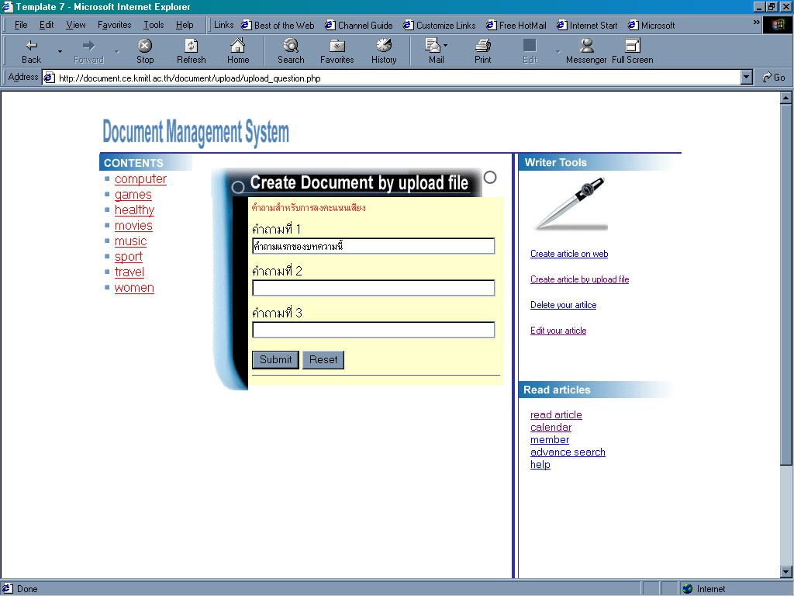

รูปที่ 6 แสดงการสร้างคำถามเพื่อให้ผู้อ่านตอบแสดงความคิดเห็น

  - การแก้ไขบทความ
ระบบจัดการเอกสารจะแสดงรายชื่อบทความที่สามารถแก้ไขได้ โดยแยกเป็นไฟล์เพื่อให้ผู้ใช้สามารถเลือกได้ว่าต้องการแก้ไขไหน ซึ่งเมื่อคลิ๊กไปที่ชื่อไฟล์ก็จะทำการแสดงบทความนั้นให้อยู่ในรูปแบบที่สามารถแก้ไขได้ทันที

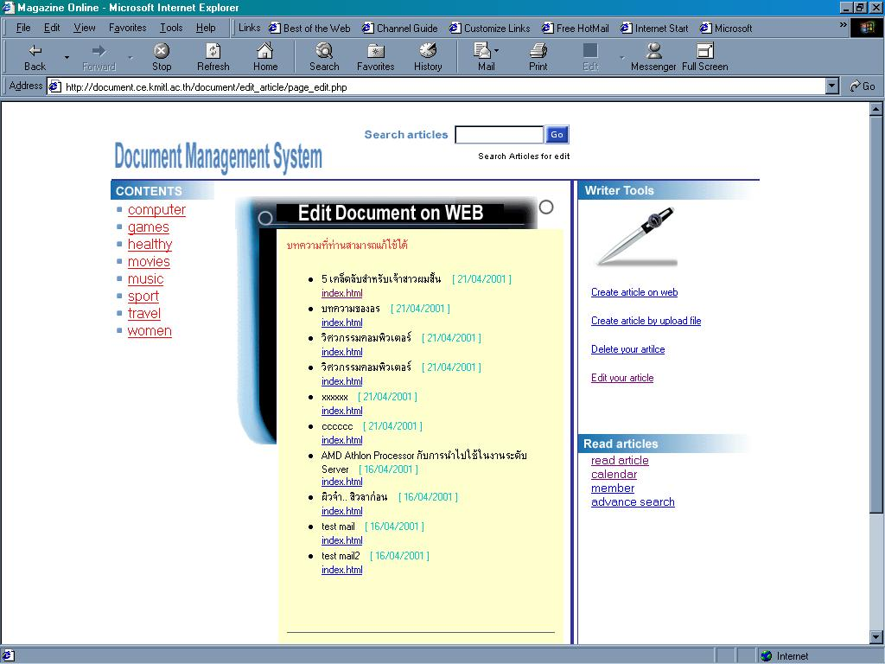

รูปที่ 7 แสดงรายชื่อบทความที่สามารถแก้ไขได้

    - การแก้ไขรายละเอียดของบทความ
ผู้ใช้สามารถแก้ไขรายละเอียดของบทความได้ดังต่อไปนี้คือ ชื่อบทความ, เปลี่ยนบทความให้ไปอยู่คอลัมน์อื่น, เนื้อหาบทความ, คีย์เวิร์ด, คำถามและตัวเลือกทั้งหมด สำหรับคีย์เวิร์ดสามารถลบหรือเพิ่มก็ได้ ซึ่งทุกครั้งที่ทำการแก้ไขบทความ ระบบจัดการเอกสารจะเตรียมฟอร์มว่างๆไว้ให้เพิ่มคีย์เวิร์ดได้ครั้งละ 5 คำ
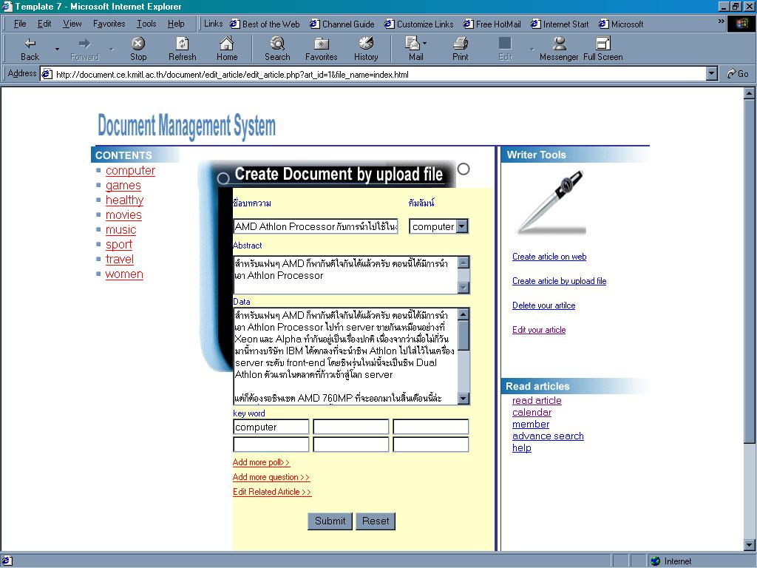

รูปที่ 8 แสดงการแก้ไขบทความ

    - การเพิ่มคำถามเพื่อให้ผู้อ่านลงคะแนนความคิดเห็น
การเพิ่มคำถามเพื่อให้ผู้อ่านลงคะแนนความคิดเห็นมีลักษณะเหมือนกับการสร้างคำถามเพื่อให้ผู้อ่านลงคะแนนความคิดเห็นทุกประการ

    - การเพิ่มคำถามให้ผู้อ่านตอบแสดงความคิดเห็น
การเพิ่มคำถามเพื่อให้ผู้อ่านตอบแสดงความคิดเห็นมีลักษณะเหมือนกับการสร้างคำถามเพื่อให้ผู้อ่านตอบแสดงความคิดเห็นทุกประการ

    - การแก้ไขบทความที่เกี่ยวข้องของบทความ
การแก้ไขบทความที่เกี่ยวข้องของบทความมีลักษณะเหมือนกับการเลือกบทความที่เกี่ยวข้องต่างกันตรงที่ บทความที่เกี่ยวข้องอยู่แล้ว จะมีเครื่องหมายที่ Check Box เท่านั้นเอง

  - การค้นหาบทความ
เมื่อบทความไม่ได้ถูกแสดงไว้บนเว็บหรือต้องการให้แสดงเฉพาะบทความที่ตรงกับความต้องการ เราจะใช้เครื่องมือค้นหาบทความช่วยในการค้นหา ซึ่งจะแบ่งออกเป็นสองแบบ คือ
    - การค้นหาแบบ Basic
มีไว้เพื่อให้การค้นหาสามารถทำได้สะดวกและรวดเร็ว ไม่เน้นความแม่นยำในการค้นหา หากไม่ใส่คำใดเลยจะถือว่าเป็นการค้นหาบทความทั้งหมด
4
2
3
1



รูปที่ 9 แสดงฟอร์ม Basic search

- ช่องใส่ข้อมูลเกี่ยวกับการค้นหา
- ต้องการค้นหาแบบ advance
- บอกวิธีใช้เครื่องมือค้นหา
- ทำการค้นหาบทความ
ตัวอย่างของการค้นหาแบบ basic search เช่น หากผู้อ่านใส่ข้อมูลว่า php จะหมายความว่าต้องการค้นหาบทความที่มีคำว่า php จาก คีย์เวิร์ด(keyword), ชื่อบทความ หรือ บทคัดย่อ เป็นต้น

    - การค้นหาแบบ Advance
มีไว้เพื่อให้การค้นหาสามารถระบุรายละเอียดของข้อมูลที่ต้องการค้นหาได้ เพื่อให้ข้อมูลที่ได้ใกล้เคียงกับข้อมูลที่ต้องการมากที่สุด โดยเน้นความแม่นยำในการค้นหา ในการค้นหาแบบนี้จะทำการใส่รายละเอียดทั้งหมดหรือบางส่วนหรือไม่ใส่เลยก็ได้ หากข้อมูลในส่วนใดไม่ถูกใส่จะถือว่าค้นหาในส่วนนั้นทั้งหมด

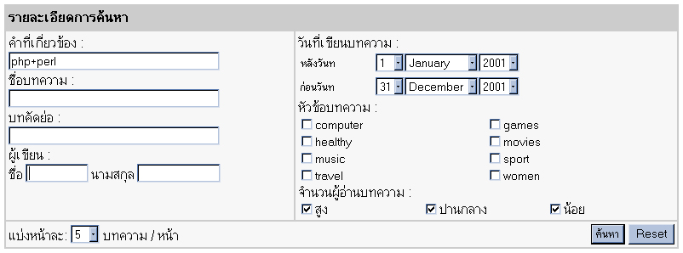
1

3
5
6
7
8
9
4
10
11
12
รูปที่ 10 ฟอร์ม Advance Search

- ใส่คำค้นหา (keyword) ที่เกี่ยวข้องกับที่ต้องการค้นหา
- ใส่ชื่อบทความที่เกี่ยวข้องกับที่ต้องการค้นหา
- ใส่บทคัดย่อที่เกี่ยวข้องกับที่ต้องการค้นหา
- ใส่ชื่อผู้เขียนที่เกี่ยวข้องกับที่ต้องการค้นหา
- ใส่นามสกุลที่เกี่ยวข้องกับที่ต้องการค้นหา
- ใส่วันที่ของบทความที่ต้องการค้นหาซึ่งถูกเขียนหลังจากวันที่กำหนดไว้
- ใส่วันที่ของบทความที่ต้องการค้นหาซึ่งถูกเขียนก่อนจากวันที่กำหนดไว้
- ใส่คอลัมน์ประจำบทความที่ต้องการค้นหา
- ใส่ช่วงของจำนวนผู้อ่านของบทความที่ต้องการค้นหา
- ใส่จำนวนบทความที่จะให้แสดงในแต่ละหน้าตอนเวลาแสดงผลลัพธ์
- ทำการค้นหาบทความ
- ทำการลบค่าที่กำหนดไว้ทั้งหมด
ตัวอย่างของการค้นหาแบบ advance search เช่น หากผู้ใช้ทำการค้นหาแบบ Advance โดยใส่คีย์เวิร์ดว่า php และชื่อผู้แต่งว่า “สมชาย” เพียงเท่านั้น ก็จะหมายความว่า จะค้นหาบทความที่มีคีย์เวิร์ดว่า php และ ชื่อผู้แต่งว่า “สมชาย” โดยไม่สนใจรายละเอียดอื่นๆ เป็นต้น

    - การป้อนข้อมูลค้นหาบทความ
ในการป้อนค่าลงในฟอร์มการค้นหา ผู้ใช้สามารถใช้ เครื่องหมาย “+ - & % “ ” ( ) \” ช่วยนั้นการค้นหา ซึ่งมีความหมายต่างๆดังนี้
“+” หมายถึง “หรือ” เช่น “ ชื่อบทความ = php+perl” หมายถึง ต้องการค้นหาบทความที่มีคำว่า php หรือ perl อยู่ในชื่อบทความ เป็นต้น
“-” หมายถึง “และไม่มี” เช่น “ชื่อบทความ = java-script” หมายถึง ต้องการค้นหาบทความที่มีคำว่า java และไม่มีคำว่า script อยู่ในชื่อบทความ เป็นต้น
“&” หมายถึง “และ” เช่น “ชื่อบทความ = java&script” หมายถึง ต้องการค้นหาบทความที่มีคำว่า java และมีคำว่า script อยู่ในชื่อบทความ เป็นต้น
“%” หมายถึง “อะไรก็ได้” เช่น “ชื่อบทความ = java%script” หมายถึง ต้องการค้นหาบทความที่มีคำว่า java ตามด้วยอะไรก็ได้แล้วตามด้วยคำว่า script อยู่ในชื่อบทความ เป็นต้น
“” ”” หมายถึง “คำที่มีอยู่ในเครื่องหมายนี้เท่านั้น” เช่น “ชื่อบทความ = “javascript”” หมายถึง ต้องการค้นหาบทความที่มีชื่อบทความว่า javascript เท่านั้น เป็นต้น
“( )” หมายถึง “ทำในวงเล็บในก่อน” เช่น “ชื่อบทความ = applet + (java-script)” หมายถึง ต้องการค้นหาบทความที่มีคำว่า java และไม่มีคำว่า script หรือมีคำว่า applet อยู่ในชื่อบทความ เป็นต้น
“\” หมายถึง “เครื่องหมายยกเว้น” ใช้ยกเว้นเครื่องหมาย + - & % “ “ ( ) \ เช่น “ชื่อบทความ = c++” จะหมายถึง ต้องการค้นหาบทความที่มีคำว่า c หรืออะไรก็ได้ อยู่ในชื่อบทความ, แต่ถ้า “ชื่อบทความ = c\+\+” จะหมายถึง ต้องการค้นหาบทความที่มีคำว่า c++ อยู่ในชื่อบทความ เป็นต้น

  - การเพิ่มคอลัมน์
การสร้างคอลัมน์ จะต้องทำการใส่ข้อมูลต่างๆ ดังนี้
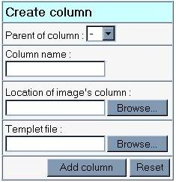
1
2
3
4
5
6

รูปที่ 11 แสดงเครื่องมือสร้างคอลัมน์

- จะต้องทำการเลือกคอลัมน์แม่ของคอลัมน์ที่จะสร้าง หากไม่มีให้เลือก “ - ”
- ใช่ชื่อของคอลัมน์ที่จะทำการสร้าง หากไม่ใส่จะไม่สามารถสร้างได้
- ชื่อรูปประจำคอลัมน์ หากมีรูปประจำคอลัมน์ให้ใส่ที่อยู่ของไฟล์รูปนั้น หากไม่ใส่ คอลัมน์ที่สร้างจะไม่มีรูปประจำคอลัมน์
- เทมเพลตของคอลัมน์ หากคอลัมน์ที่สร้างต้องการใช้เทมเพลตใหม่ด้วย จะต้องใส่ที่อยู่ไฟล์ของเทมเพลตนั้น หากไม่ใส่ชื่อไฟล์เทมเพลต ระบบจะทำการนำเทมเพลตของคอลัมน์แม่มาใช้กับคอลัมน์ที่สร้างใหม่ แต่ถ้าหากไม่มีคอลัมน์แม่ ผู้ใช้จำเป็นต้องใส่เทมเพลต ถ้าไม่ใส่จะไม่ยอมให้สร้างคอลัมน์ใหม่
- ทำการสร้างคอลัมน์ใหม่
- ทำการลบค่าที่กำหนดไว้ทั้งหมด

  - การแก้ไขคอลัมน์
การแก้ไขคอลัมน์ ผู้ใช้จะต้องเลือกหมายเลขประจำคอลัมน์ แล้วทำการใส่ชื่อคอลัมน์, คอลัมน์แม่, ไฟล์รูปประจำคอลัมน์ หรือ เทมเพลตประจำคอลัมน์ ที่ต้องการทำการแก้ไข
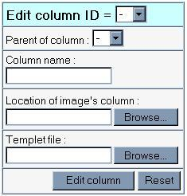
2
3
4
5
6
7
1

รูปที่ 12 แสดงเครื่องมือแก้ไขคอลัมน์

- ทำการเลือก ID ของคอลัมน์ที่จะแก้ไขโดยดูจากตารางที่แสดงไว้ข้างๆ
- จะต้องทำการเลือกคอลัมน์แม่ของคอลัมน์ที่จะแก้ไข หากไม่แก้ไขให้เลือก “ - ”
- ใส่ชื่อของคอลัมน์ใหม่ที่จะทำการแก้ไข หากไม่ใส่จะไม่มีการแก้ไขชื่อคอลัมน์
- ใส่ชื่อรูปประจำคอลัมน์ใหม่ หากไม่ใส่จะไม่มีการแก้ไขรูปประจำคอลัมน์
- ใส่ชื่อไฟล์ของเทมเพลตใหม่ หากไม่ใส่ชื่อไฟล์เทมเพลตจะไม่มีการแก้ไขเทมเพลต
- ทำการแก้ไขคอลัมน์
- ทำการลบค่าที่กำหนดไว้ทั้งหมด

  - การลบคอลัมน์
การลบคอลัมน์ ผู้ใช้จะต้องเลือกหมายเลขประจำคอลัมน์(ID column) ที่จะทำการลบ ซึ่งจะแสดงเฉพาะคอลัมน์ที่สามารถลบได้เท่านั้น(คือคอลัมน์ที่ไม่มีคอลัมน์ย่อย, บทความอยู่ภายใน) จากนั้นระบบจะทำการลบไฟล์รูป และไฟล์เทมเพลตประจำคอลัมน์นั้นออกก่อน แล้วจึงทำการลบคอลัมน์นั้นออกจากตารางคอลัมน์
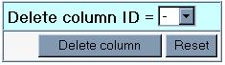

รูปที่ 13 แสดงเครื่องมือลบคอลัมน์

  - การอนุมัติหรือไม่อนุมัติบทความใหม่
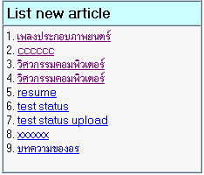
หากมีบทความใหม่เพิ่มเข้ามาในระบบจะต้องผ่านการอนุมัติจากผู้ดูแลก่อน จึงจะสามารถแสดงบทความนั้นให้ผู้อ่านสามารถอ่านได้
1

รูปที่ 14 แสดงรายชื่อบทความใหม่

- ทำการเลือกบทความจากรายชื่อบทความใหม่ที่จะทำการตรวจสอบ
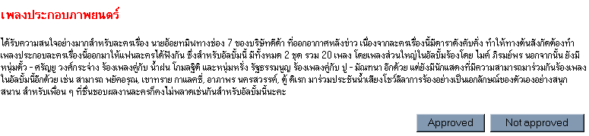
2
3

รูปที่ 15 แสดงทำการอนุมัติหรือไม่อนุมัติบทความใหม่
- หากบทความที่ทำการตรวจสอบผ่านก็ให้ทำการอนุมัติ
- หากบทความที่ทำการตรวจสอบไม่ผ่านก็ให้ทำการไม่อนุมัติ

- การแสดงผลของระบบเอกสารออนไลน์
  - หน้าแรก
หน้าแรกของระบบเอกสารออนไลน์จะมีส่วนที่ให้ผู้ใช้ได้ล็อกอินเพื่อที่จะเข้าไปใช้ระบบปฏิทินนัดหมายในกรณีที่ผู้ใช้เป็นผู้อ่าน เข้าไปเขียนบทความ แก้ไขบทความในกรณีที่ผู้ใช้เป็นผู้เขียน และเข้าไปจัดการเกี่ยวรับผู้เขียนหรือบทความได้ทั้งหมดในกรณีที่ผู้ใช้เป็นผู้ดูแลระบบ และในหน้าแรกนี้ยังแสดงบทความใหม่ล่าสุด 10 บทความ และบทความที่มีผู้อ่านเข้าไปอ่านมากที่สุด 10 บทความอีกด้วย
ซึ่งถ้าผู้อ่านต้องการไปอ่านบทความคอลัมน์ใดก็สามารถคลิ๊กไปยังคอลัมน์นั้นตามที่แบ่งไว้เป็นหมวดหมู่
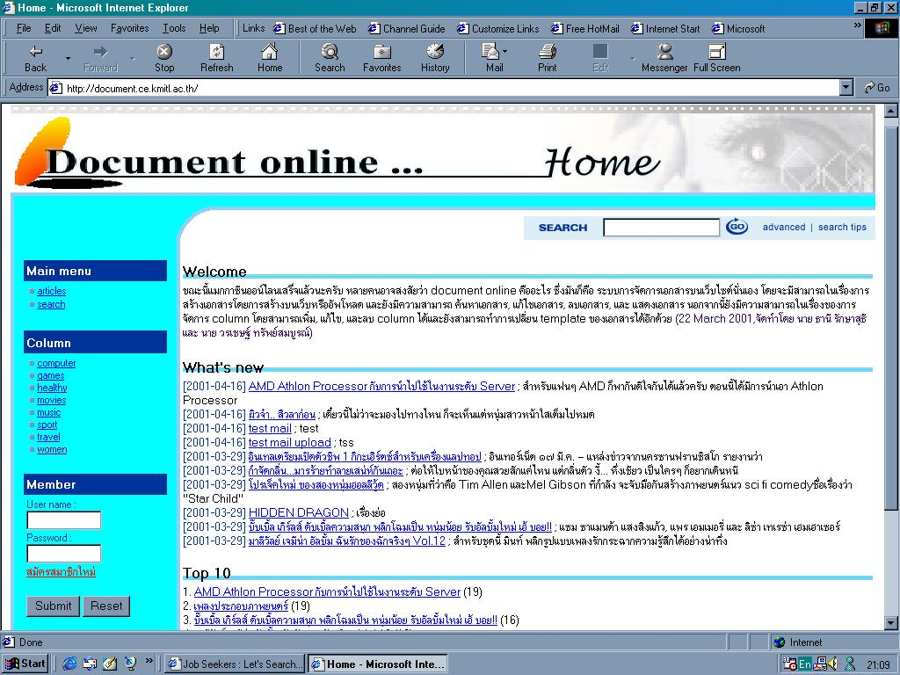

รูปที่ 16 แสดงหน้าแรกของระบบ

  - หน้าคอลัมน์
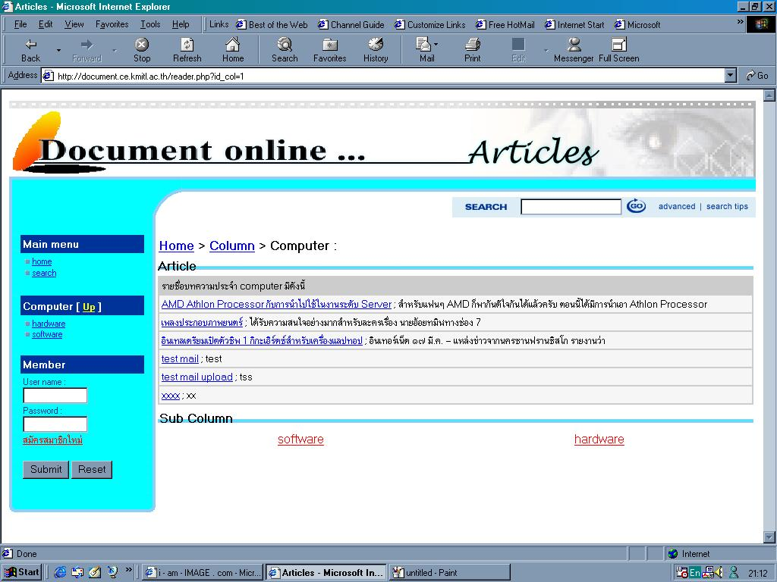
หน้านี้จะแสดงรายชื่อบทความที่อยู่ในคอลัมน์นั้นๆ และแสดงคอลัมน์ย่อยด้วยในกรณีที่คอลัมน์นี้มีคอลัมน์ย่อย ซึ่งเมื่อคลิ๊กไปที่คอลัมน์ย่อยก็จะแสดงรายชื่อบทความที่อยู่ในคอลัมน์ย่อยนั้นในลักษณะเดียวกัน

รูปที่ 17 แสดงหน้าแสดงบทความต่างๆของระบบ

  - หน้าบทความ
หน้าบทความนี้จะแสดงชื่อบทความ และเนื้อหาบทความไว้ดังรูป และถ้าหากบทความนั้นๆ มีบทความที่เกี่ยวข้อง , คำถามเพื่อให้ผู้อ่านลงคะแนนความคิดเห็นหรือ คำถามเพื่อให้ผู้อ่านตอบแสดงความคิดเห็นก็จะแสดงดังรูป
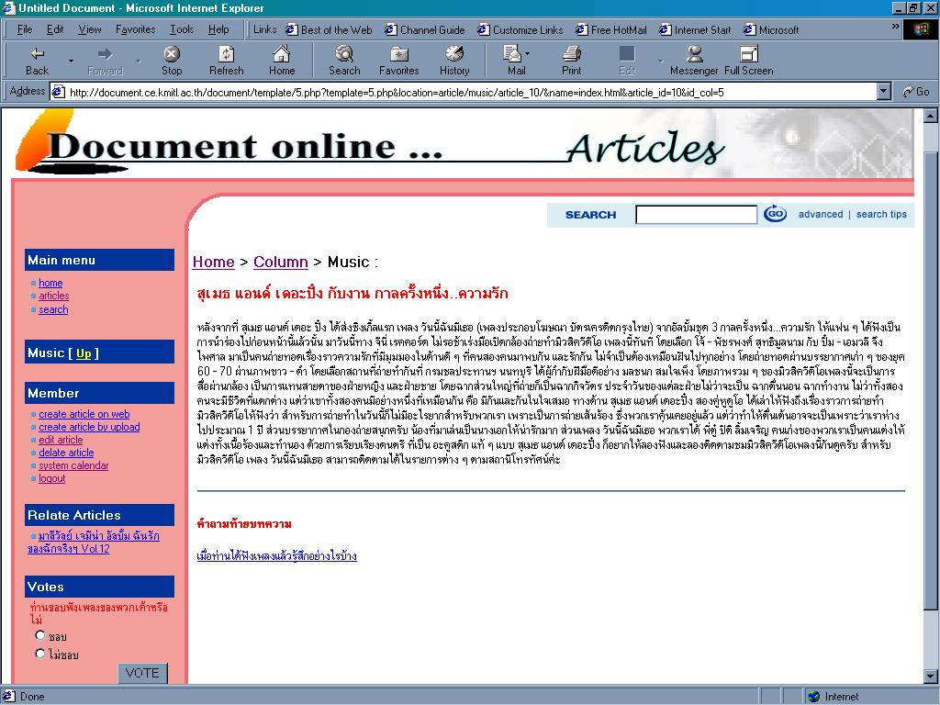
คำถามเพื่อให้ผู้อ่านตอบแสดงความคิดเห็น
คำถามเพื่อให้ผู้อ่านลงคะแนนความคิดเห็น
บทความที่เกี่ยวข้อง

รูปที่ 18 แสดงหน้าอ่านบทความของระบบ

